实验报告

课程名称 | 《算法分析与设计》 | 实验日期 | 2021年 3 月 18 日 至2021年 3月 19 日
学生姓名 | 覃旭日 | 所在班级 | 计算机193 |  |  | 学号 | 2019212212113
实验名称 | 对于下图使用Dijkstra算法求由顶点a到顶点h的最短路径
实验地点 | 13-208 |  |  | 同组人员 | 无

问题
- 对于下图使用Dijkstra算法求由顶点a到顶点h的最短路径，按实验报告模板编写算法。
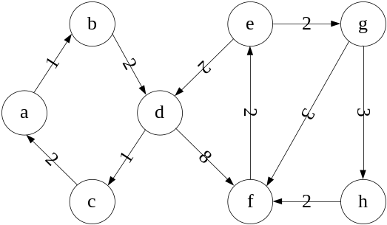

解析
8个顶点、11条边，输入以下数据：
8 11
a b 1
b d 2
c a 2
d c 1
e d 2
d f 8
f e 2
e g 2
g f 3
h f 2
g h 3

设计
[核心伪代码]

void dijkstra(int u)
{
memset(dis, inf, sizeof(dis));//把dis数组附最大值
int start = u;//先从源点搜索
book[start] = 1;//标记源点已经搜索过
for(int i = 1; i <= n; i++)
{
dis[i] = min(dis[i], map[start][i]);//先更新一遍
}
for(int i = 1; i <= n-1; i++)
{
int minn = inf; //这就是刚才所说的minn
for(int j = 1; j <= n; j++)
{
if(book[j] == 0 && minn > dis[j])
{
minn = dis[j];
start = j;//找到离源点 最近的点，然后把编号记录下来，用于搜索。
}
}
book[start] = 1;
for(int j = 1; j <= n; j++)
{
dis[j] = min(dis[j], dis[start]+map[start][j]);//以新的点来更新dis。
}
}
}

分析
[算法复杂度推导]

源码

